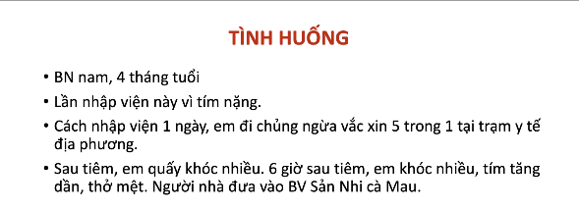

Trước giờ có tím chưa? Từ lúc nào? Từng cơn hay liên tục? Diễn tiến (nặng dần hay vẫn vậy)?

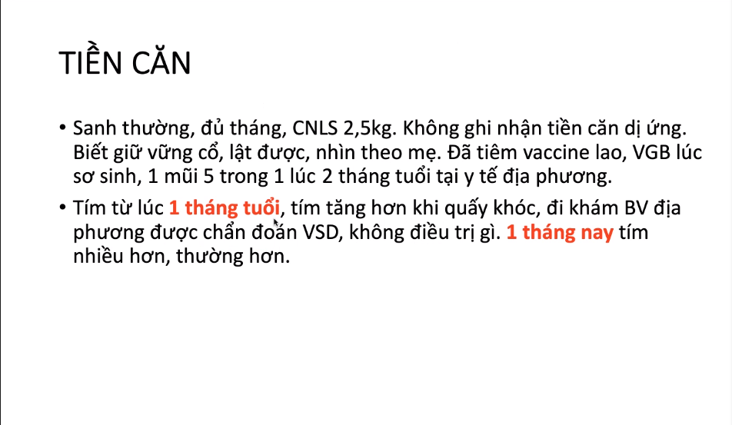

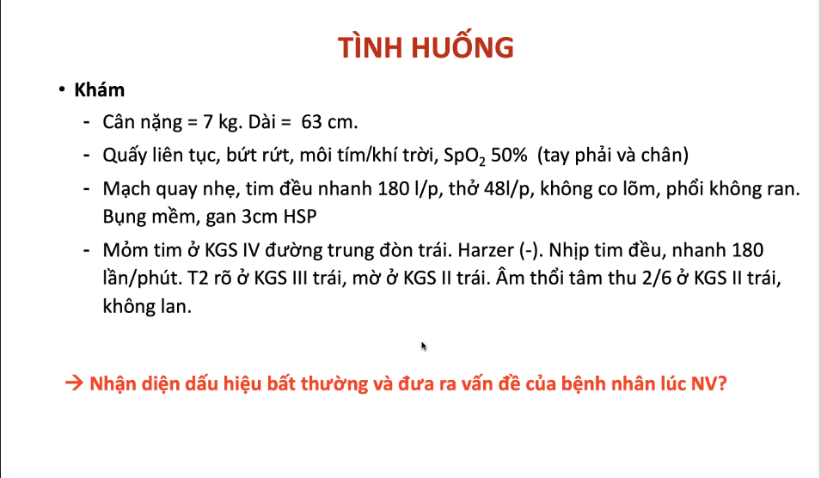

Bất thường: Tri giác bất thường, tím, mạch nhẹ, nhịp tim nhanh

1. TBS tím

2. Cơn tím nặng

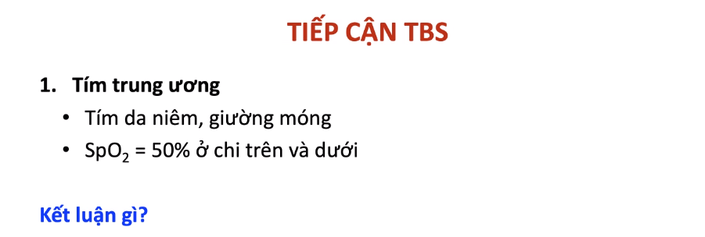

1. Tím: khám niêm mạc lưỡi má mắt, giường móng

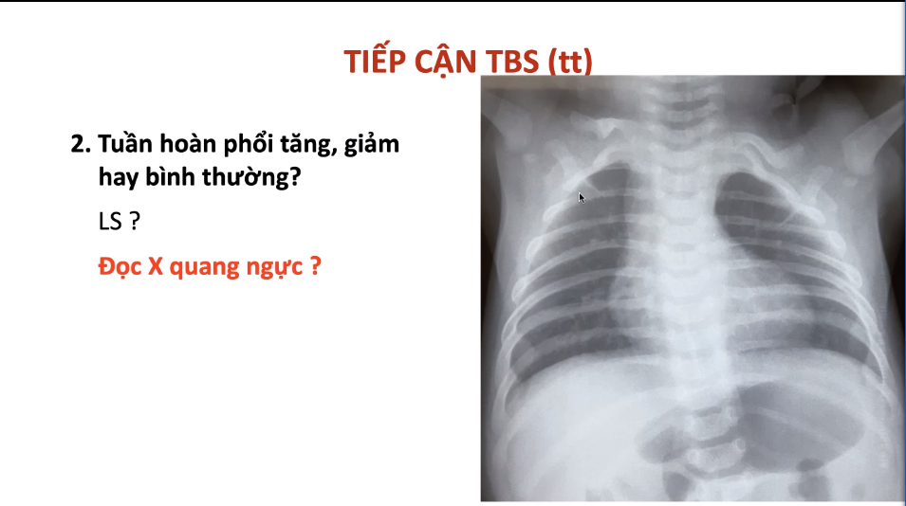

Bóng tim không to nhưng lớn bờ phải

Lớn nhĩ phải => có thể có lớn thất P kèm theo => nhìm mỏm tim, mỏm tim hếch lên => lớn thất P

Giảm LL máu lên phổi: rốn phổi mờ, mạch máu nhỏ mảnh chỉ ở 1/3 trong phế trường, phế trường tăng sáng

=> 2. THP giảm

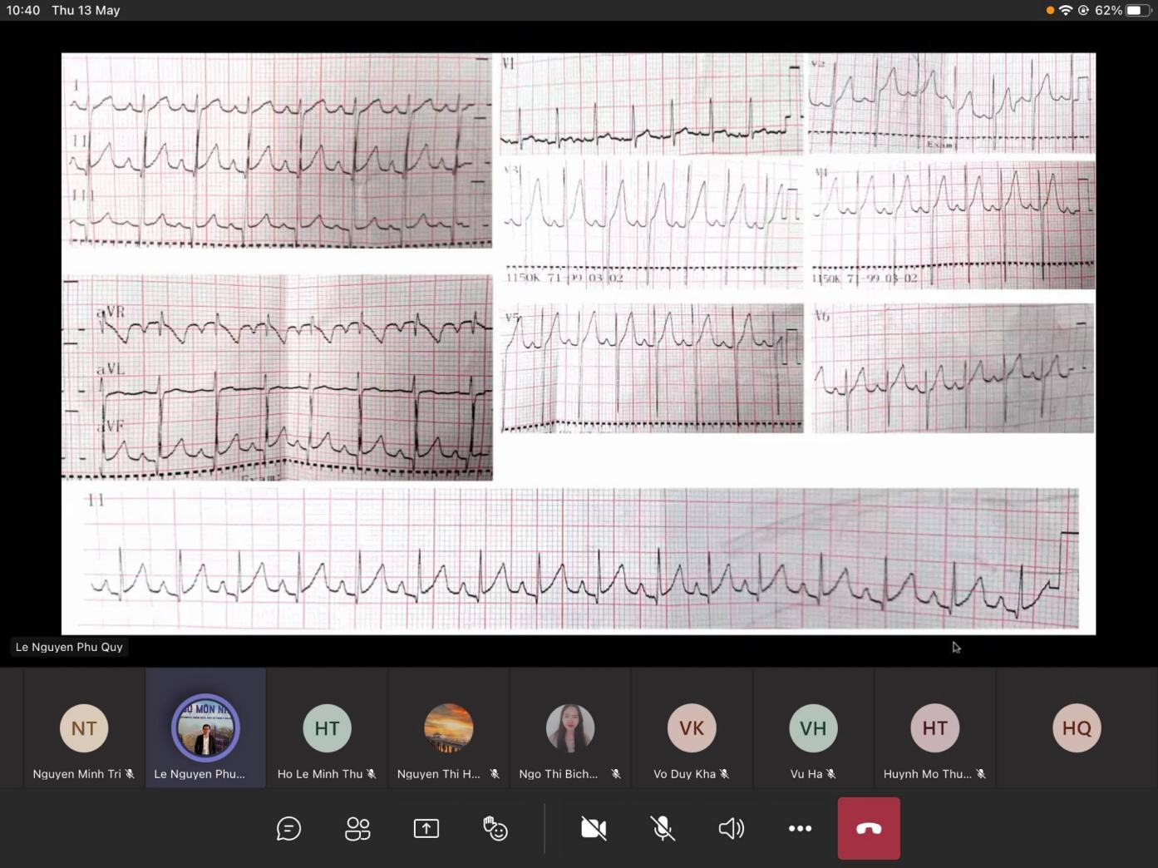

3. Tim P bị ảnh hưỡng

4. Không TAP vì T2 mờ

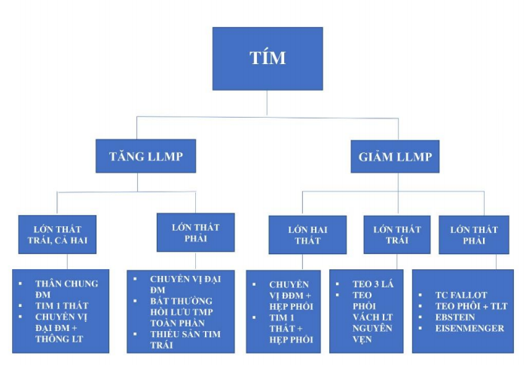

5. Còn TOF với Không van ĐMP và TLT

TOF: có AT hẹp phổi

Không van ĐMP: không AT

=> TOF

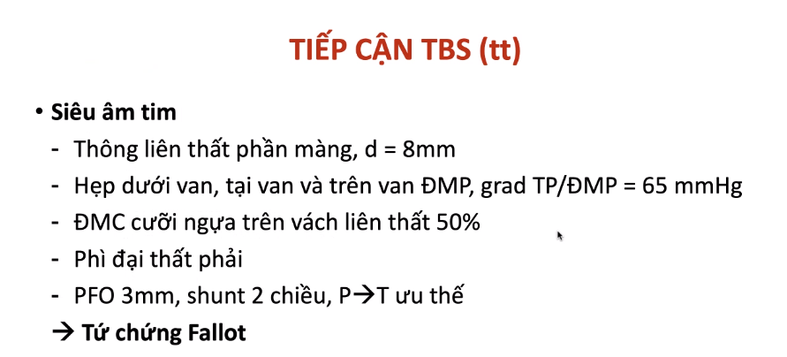

Biến chứng: Cơn tím thiếu oxy, suy tim phải, đa hồng cầu, thiếu máu, suy dinh dưỡng

=> Cần làm thêm XN: CTM, Ferritin, Fe huyết thanh

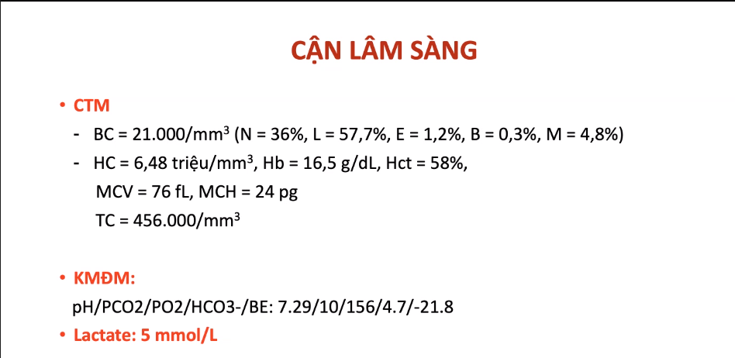

BC tăng (>15K), Neutro ưu thế (>30%) tuy nhiên lâm sàng không có dấu hiệu nhiễm trùng

Cơn tím gây tăng catecholamin => huy động BC trong thành mạch và hệ võng nội mô => BC tăng

Trẻ em đa HC khi HCT>55%

Thiếu oxy máu mạn => tăng erythropoietin ở thận => kích thích tủy xương

HC nhỏ nhược sắt do thiếu sắt tương đối do tạo nhiều HC hơn

Toan CH, Lactate tăng phù hợp => bù trừ bằng kiềm hô hấp (=> thở nhanh sâu, phân biệt với SHH là thở nhanh nông và co kéo)

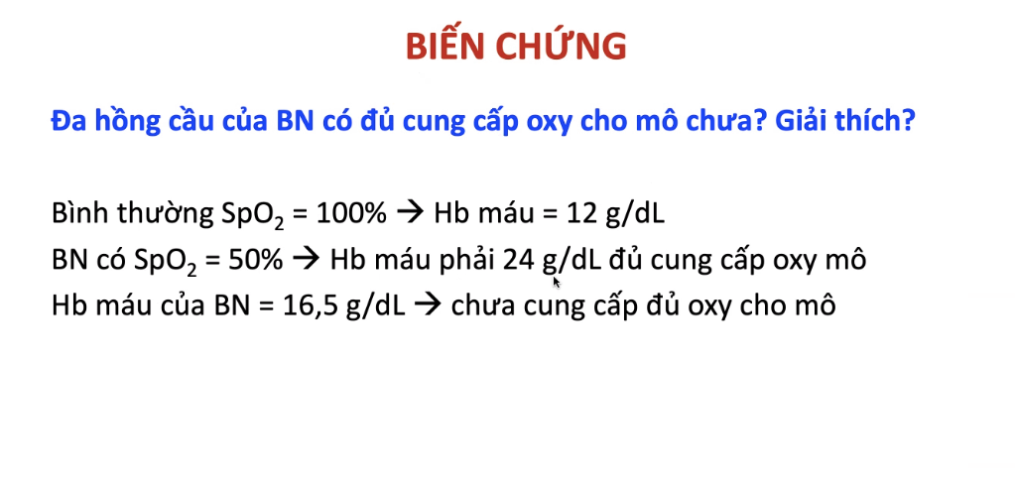

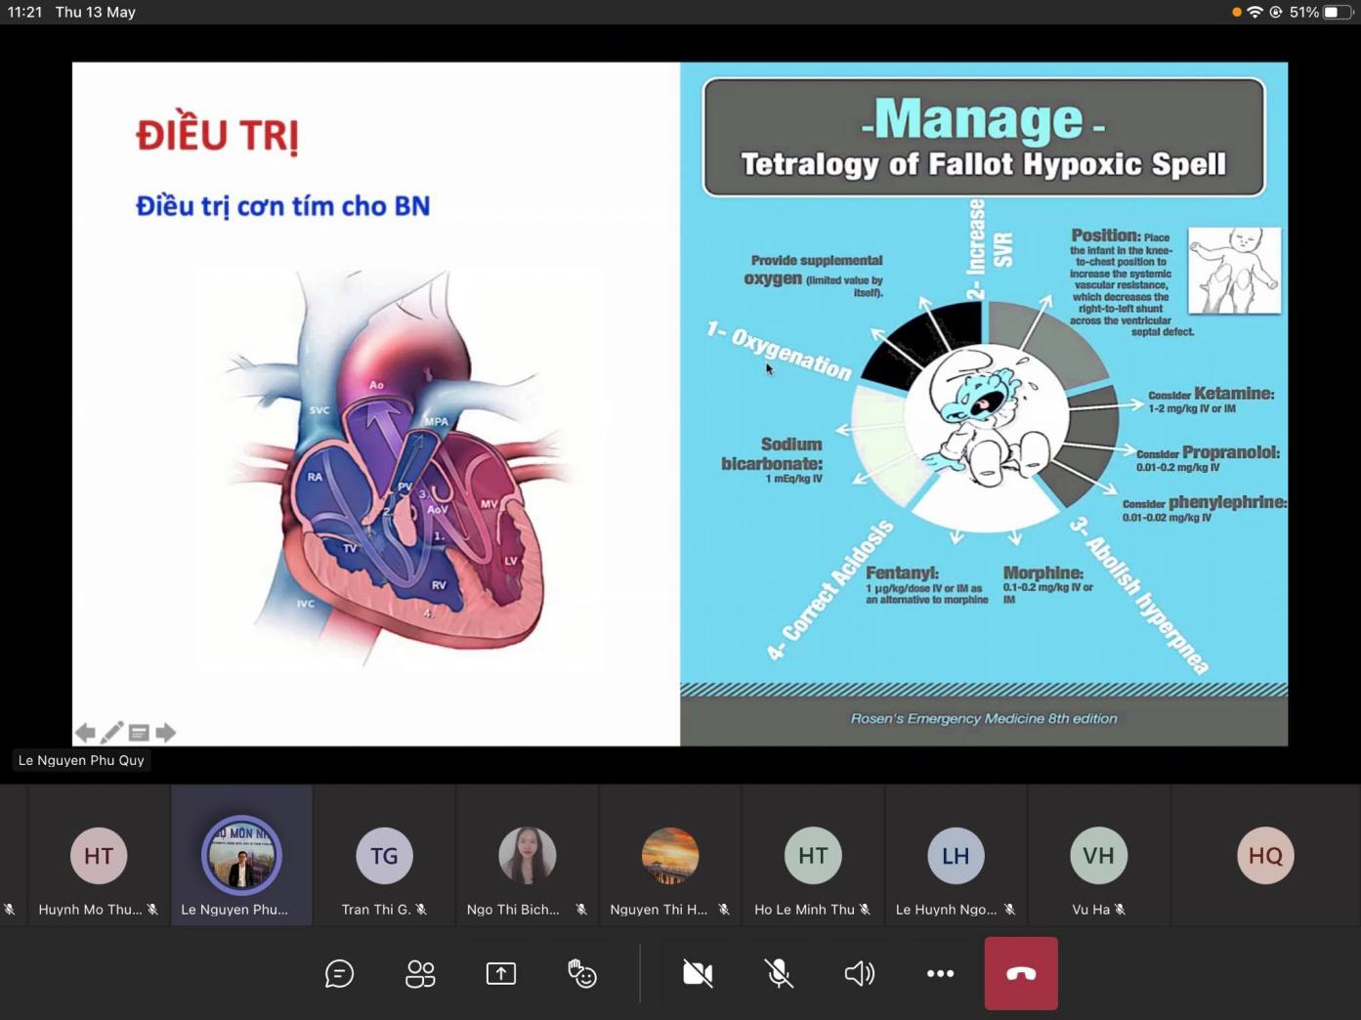

Điều trị cơn tím dựa trên sinh lý bệnh

1. Giảm oxy hóa máu nặng => tăng oxy hóa máu => cho thở oxy mask

2. Giảm kháng lực ngoại biên => Tăng KLNB để giảm luồng thông P-T => tư thế gối ngực, an thần (không xài midazolam, diazepam do nó làm giãn mạch NB)

3. Toan chuyển hóa => Bù toan

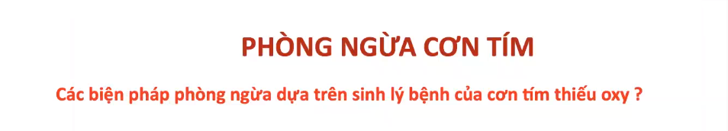

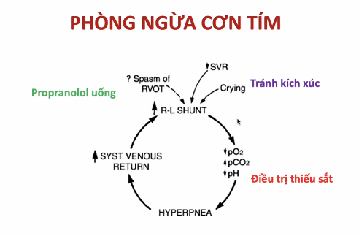

Giảm các yếu tố khởi phát cơn tím: kích xúc, táo bón, nhiễm trùng,…

Bổ sung sắt

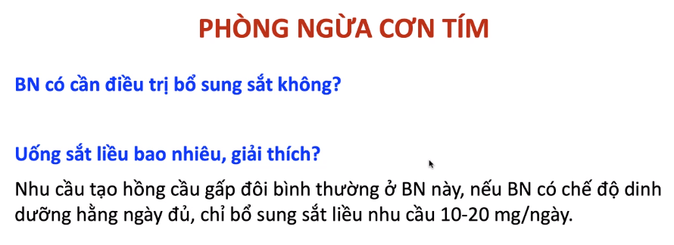

10-20mg/ngày là nhu cầu bình thường ở trẻ bình thường

BN này thiếu nên cần bổ sung thêm 4-6mg/kg/ngày

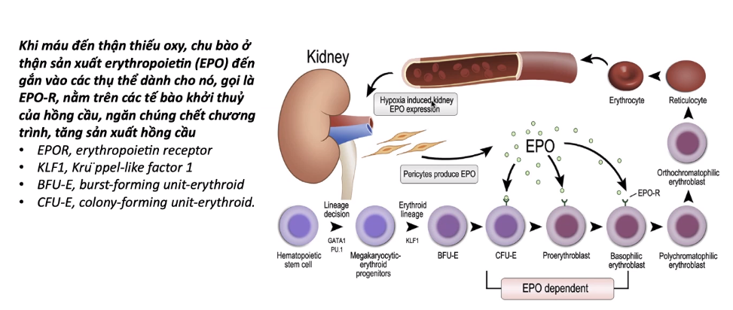

Thuốc co mạch: đi điều trị tim phải rồi mà không hiệu quả (oxy, tư thế, an thần) thì mới tới làm tăng kháng lực ngoại biên (thuốc co mạch)

Trẻ 4 tháng rồi khả năng là ko còn ODM => SA không có thật

=> Điều trị tạm thời đặt stent ODM ko khả thi rồi

=> Stent đường thoát thất P là ưu tiên cho trường hợp mạch máu quá nhỏ